Tiếng Việt
TIẾT 202: LUYỆN TẬP: MỞ RỘNG VỐN TỪ VỀ ĐẤT NƯỚC;
CÂU CẢM, CÂU KHIẾN
I. Yêu cầu cần đạt:
1. Kiến thức
- Mở rộng vốn từ về đất nước Việt Nam;
- Biết đặc điểm, dấu hiệu nhận diện và công dụng của câu khiến, câu cảm.
2. Năng lực
- Năng lực tự chủ, tự học: lắng nghe, viết bài đúng, kịp thời và hoàn thành các nội dung trong SGK.
- Năng lực giải quyết vấn đề và sáng tạo: tham gia trò chơi, vận dụng.
- Năng lực giao tiếp và hợp tác: Tham gia làm việc nhóm trong các hoạt động học tập.
- Phát triển năng lực ngôn ngữ.
3. Phẩm chất.
- Phẩm chất yêu nước: Biết yêu quê hương, đất nước qua quan sát và tìm hiểu các hình ảnh trong bài.
- Phẩm chất nhân ái: Biết yêu quý và tôn trọng bạn trong làm việc nhóm.
- Phẩm chất chăm chỉ: Chăm chỉ viết bài, trả lời câu hỏi.
- Phẩm chất trách nhiệm: Giữ trật tự, học tập nghiêm túc.
4. Tích hợp GD QP&AN
- Giáo dục lòng yêu nước, ý thức bảo vệ chủ quyền của dân tộc qua việc nhận biết vốn từ và hiểu nghĩa từ về đất nước Việt Nam.
II. Đồ dùng dạy học
- BGĐT, máy soi, PBT

III. Các hoạt động dạy học chủ yếu
Hoạt động của giáo viên | Hoạt động của học sinh
1. Khởi động (3-4’)
- GV tổ chức trò chơi để khởi động bài học.  + Trò chơi: Chọn từ ngữ dưới đây thay thế cho các từ: Sừng sững, chăm chỉ, vàng ruộm  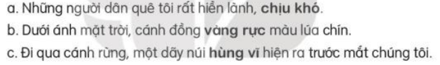  - GV nhận xét, tuyên dương.  - GV dẫn dắt vào bài mới | - HS tham gia trò chơi.  + Học sinh tham gia chơi chọn từ ngữ phù hợp  - HS lắng nghe.
2. Luyện tập: 27 -29’
Bài 1/PBT: Tìm từ ngữ thích hợp cho mỗi chỗ trống (9-10’)  - GV cho HS nêu yêu cầu bài tập  - GV yêu cầu HS làm cá nhân, thảo luận nhóm 4 tìm từ ngữ thích hợp thay cho mỗi chỗ trống ( 3’)  - G soi bài  - GV nhận xét các nhóm.  - Cho HS quan sát một số hình ảnh để tìm TN  Bài 2/ PBT. 7-9’  - GV gọi 1 – 2 em đọc yêu cầu  - GV yêu cầu HS thảo luận nhóm 2  M: Tiếng Việt thật là giàu nhạc điệu!  - GV hỗ trợ HS gặp khó khăn, lưu ý rèn cách trả lời đầy đủ câu.  Bài 3/N (5-7’)  + GV mời HS đọc yêu cầu  + GV yêu cầu H làm cá nhân, TĐ N2bày tỏ cảm xúc về một cảnh đẹp của quê hương em; đưa ra một yêu cầu về việc bảo vệ, giữ gìn cảnh đẹp quê hương  ( Lưu ý thảo luận để đặt câu cảm, câu khiến trong 2 trường hợp. Khi viết câu cảm phải dùng dấu chấm than; câu khiến có thể dùng dấu chấm than hoặc dấu chấm ở cuối câu )  - G yc H trình bày  + GV nhận xét, tuyên dương | -HS nêu yêu cầu bài tập  - HS làm việc theo nhóm:  Trao đổi, thảo luận để tìm từ ngữ thích hợp thay cho mỗi chỗ trống  - Đại diện các nhóm trả lời  Đáp án: Thủ đô ( Hà Nội); quốc kì: Cờ đỏ sao vàng; Quốc ca: Tiến quân ca; Ngôn ngữ: tiếng Việt; Nghệ thuật truyền thống: chèo, tuồng, cải lương, múa dối nước’ Cảnh đẹp: vịnh Hạ Long, hồ Ba Bể, biển Sầm Sơn  - Nhóm khác nhận xét, bổ sung  -HS đọc yêu cầu  - HS thảo luận nhóm 2  Đáp án:  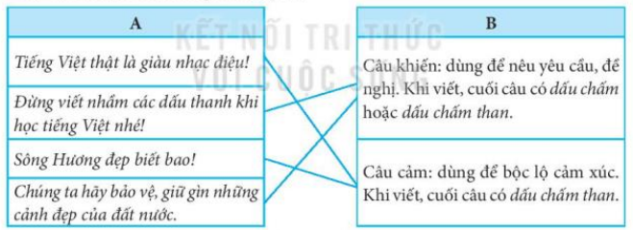  - HS đọc yêu cầu  - HS suy nghĩ trả lời  + 2-3 HS đọc câu mình vừa đặt  VD: Dòng sông quê em đẹp tuyệt vời! Đừng vứt rác bẩn xuống dòng sông các bạn nhé!
* Tích hợp GD quốc phòng và an ninh: 3-4’  - GV: Qua bài học về đất nước Việt Nam, chúng ta cần có tình cảm như thế nào với Tổ quốc?  - GV: Để bảo vệ chủ quyền của đất nước, học sinh có thể làm những việc gì phù hợp với lứa tuổi?  - GV: Khi thấy hành vi làm ảnh hưởng đến hình ảnh đất nước, em nên làm gì?  *GV chốt: Các em thân mến, yêu nước bắt đầu từ những việc làm nhỏ hằng ngày. Cô mong các em luôn chăm ngoan, học tốt để góp phần xây dựng và bảo vệ Tổ quốc Việt Nam thân yêu. 🇻🇳 | - HS: Chúng ta cần yêu quý, tự hào và biết ơn đất nước Việt Nam.  - HS: Chúng em chăm ngoan, học tốt, tìm hiểu lịch sử và giữ gìn hình ảnh đẹp của đất nước.  - HS: Em sẽ nhắc nhở nhẹ nhàng và báo cho người lớn hoặc thầy cô.  - HS lắng nghe
3. Vận dụng: (2-3')  - Qua tiết học em cảm thấy như thế nào?  - Sưu tầm tranh ảnh, bài văn, bài thơ,... về cảnh đẹp đất nước ?  - Nhận xét, đánh giá tiết dạy. | - HS nêu  - HS sưu tầm: hồ Ba Bể, Hồ Gươm, chùa Một Cột,...  - HS lắng nghe.
IV.Điều chỉnh sau bài dạy:

